Voeg- en fasefrees
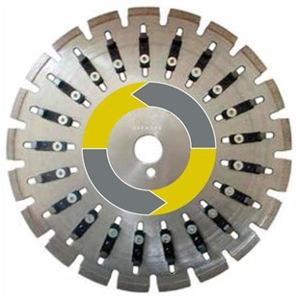
Diamantschijf voor het gelijktijdig zagen en frezen van beton of asfalt.
Beton | Ø 350 | 25,4 | 21 segmenten | 8 mm
Beton | Ø 350 | 25,4 | 21 segmenten | 10 mm
Beton | Ø 350 | 25,4 | 21 segmenten | 12 mm
Asfalt | Ø 350 | 25,4 | 21 segmenten | 8 mm
Asfalt | Ø 350 | 25,4 | 21 segmenten | 10 mm
Asfalt | Ø 350 | 25,4 | 21 segmenten | 12 mm
Freesdiepte trapsgewijs instelbaar (25-50 mm, ook speciale maten).
Variabel freessegment.
Bespaard een complete werkgang.
Verschillende zaagbreedten mogelijk.
Herbezetten mogelijk.
403035002508 | Voeg- en fasefrees 350 x 25,4 mm, 21 segm. 40 x 8 x 10 mm /asfalt
403035002510 | Voeg- en fasefrees 350 x 25,4 mm, 21 segm. 40 x 10 x 10 mm /asfalt
403035002512 | Voeg- en fasefrees 350 x 25,4 mm, 21 segm. 40 x 12 x 10 mm /asfalt
413035002508 | Voeg- en fasefrees 350 x 25,4 mm, 21 segm. 40 x 8 x 10 mm /beton
413035002510 | Voeg- en fasefrees 350 x 25,4 mm, 21 segm. 40 x 10 x 10 mm /beton
413035002512 | Voeg- en fasefrees 350 x 25,4 mm, 21 segm. 40 x 12 x 10 mm /beton
413035002516 | Voeg- en fasefrees 350 x 25,4 mm, 21 segm. 40 x 16 x 10 mm /beton

